TIÊU CHUẨN QUỐC GIA
TCVN 7628-6 : 2007
ISO 4190-6 : 1984
LẮP ĐẶT THANG MÁY - PHẦN 6: LẮP ĐẶT THANG MÁY CHỞ NGƯỜI TRONG CÁC KHU CHUNG CƯ - BỐ TRÍ VÀ LỰA CHỌN
Lift and service lift (USA: elevators and dumbwaiters) - Part 6: Passenger lifts to be installed in residential buildings - Planning and selection
Lời nói đầu
TCVN 7628-6 : 2007 hoàn toàn tương đương với ISO 4190-6 : 1984.
TCVN 7628-6 : 2007 do Ban kỹ thuật tiêu chuẩn TCVN/TC178 Thang máy biên soạn, Tổng cục Tiêu chuẩn Đo lường Chất lượng đề nghị, Bộ Khoa học và Công nghệ công bố.
TCVN 7628 gồm 5 phần dưới tên chung: Lắp đặt thang máy
Phần 1: Thang máy loại I, II, III và VI
Phần 2: Thang máy loại IV
Phần 3: Thang máy phục vụ loại V
Phần 5: Thiết bị điều khiển - Ký hiệu và phụ tùng
Phần 6: Lắp đặt thang máy chở người trong các khu chung cư - Bố trí và lựa chọn

LẮP ĐẶT THANG MÁY - PHẦN 6: LẮP ĐẶT THANG MÁY CHỞ NGƯỜI TRONG CÁC KHU CHUNG CƯ - BỐ TRÍ VÀ LỰA CHỌN
Lift and service lift (USA: elevators and dumbwaiters) - Part 6: Passenger lifts to be installed in residential buildings - Planning and selection
1. Phạm vi áp dụng
Tiêu chuẩn này quy định việc bố trí và lựa chọn lắp đặt thang máy sử dụng trong các khu chung cư nhằm đảm bảo các dịch vụ tương ứng.
Trong giới hạn cho phép, số lượng thang máy và các thông số cơ bản phải được xác định ngay từ giai đoạn thiết kế tòa nhà.
Ba cấp độ chất lượng riêng cho thang máy phục vụ là dựa trên dải thời gian 60 s, 80 s, 100 s so với tầng chính và được thiết kế như sau:
- dải 60;
- dải 80;
- dải 100.
Tiêu chuẩn này được áp dụng làm tiêu chuẩn hóa cho lắp đặt thang máy loại I tại các khu chung cư.
2. Tài liệu viện dẫn
Các tài liệu viện dẫn sau là rất cần thiết cho việc áp dụng tiêu chuẩn này. Đối với các tài liệu viện dẫn ghi năm công bố thì áp dụng bản được nêu. Đối với các tài liệu viện dẫn không ghi năm công bố thì áp dụng phiên bản mới nhất, bao gồm cả các sửa đổi.
TCVN 5744-1 (ISO 4190-1), Lắp đặt thang máy - Phần 1: Thang máy loại I, II, III và VI.
TCVN 5744-5 (ISO 4190-5), Lắp đặt thang máy - Phần 5: Thiết bị điều khiển, ký hiệu và phụ tùng.
3. Định nghĩa
Tiêu chuẩn này sử dụng các thuật ngữ và định nghĩa sau:
3.1. Tầng chính (main floor)
Tầng để người đi bộ thường từ ngoài chung cư vào.
Nếu lối vào đồng thời là cửa ra của các tầng khác nhau từ thang máy, thì tầng chính được xem là tầng thấp nhất.
3.2. Khoảng thời gian quay trở lại tầng chính (interval at the main floor)
Khoảng thời gian trung bình quay trở lại tầng chính giữa hai lần xuất phát liên tiếp của cabin.
3.3. Tải trọng nâng (của một thang máy hoặc một nhóm thang máy) (handling capacity)
Số người tính trên tỉ lệ phần trăm giữa số người trong tòa nhà mà một thang máy hay một nhóm thang máy có thể vận chuyển trong một thời gian xác định.
3.4. Thời gian chuyển động giả định (theoretical time of travel)
Thời gian giả định cho cabin thực hiện đầy đủ một hành trình giữa hai vị trí xa nhất (chuyển động được phân chia bởi định mức tốc độ).
3.5. Hành trình chuyển động (up-peak)
Khoảng thời gian trong ngày mà thang máy được sử dụng duy nhất cho việc chuyên chở hành khách từ tầng chính đến tầng cao nhất.
4. Quy định chung
4.1. Số lượng thang máy và đặc điểm thang máy
Khuyến cáo cho việc lắp đặt thang máy cho các khu chung cư cần phải có tối thiểu là hơn ba điểm dừng tính từ tầng chính trở lên hoặc nếu khoảng cách giữa tầng chính và tầng cao nhất là lớn hơn 8 m.
Số lượng thang máy và đặc điểm thang máy cần được xác định bằng việc sử dụng biểu đồ phần Phụ lục từ A đến Phụ lục F. Những biểu đồ này được soạn thảo dựa trên cơ sở tiêu chuẩn dưới đây và được đưa ra trong Bảng 1, Bảng 2 và Bảng 3:
a) Thời gian trong ngày: Hành trình chuyển động.
b) Nếu là một thang máy, tải định mức phải đạt tối thiểu là 630 kg và tốc độ định mức tối thiểu phải là 0,63 m/s (xem TCVN 5744-1, trong 3.2.2).
c) Trong mỗi nhóm thang máy
- tốc độ định mức của tất cả các thang máy phải đạt tối thiểu là: 1 m/s;
- tải định mức của một thang máy phải đạt tối thiểu là 1000 kg.
Bảng 1
Thời gian,  s | Dải áp dụng
Thời gian,  s | 60 | 80 | 100
Khoảng thời gian tối đa quay trở lại tầng chính | 60 s | 80 s | 100 s
Thời gian chuyển động giả định tối đa | 20 s | 30 s | 40 s
Tải trọng nâng trong 5 phút | 7,5 % dân cư sống phía trên tầng chính
Phải có tối thiểu hai thang máy trong trường hợp số tầng phía trên tầng chính là lớn hơn | 6 | 7 | 8
Bảng 2
Khoảng cách giữa hai tầng kế tiếp, m | 2,8 ± 0,20
Tải định mức, kg | 400 | 630 | 1000
Số lượng người trong cabin khi bắt đầu khởi hành từ tầng chính (ước khoảng 80 % tải định mức), người | 5 | 7 | 11
Thời gian hao phí trên một hành khách  (Có tải + không tải), s | 3,5 | 3,5 | 3,5
Bảng 3
Tốc độ định mức, m/s | 0,63 | 1,0 | 1,6 | 2,5
Tổng thời gian hao phí trên một điểm dừng, s | 9,5 | 10,0 | 9,5 | 9,5
4.2. Tổ chức sắp xếp thang máy
Thang máy tốt nhất là được sắp xếp cạnh nhau. Thang máy lắp đối diện hoặc chếch sang phải sẽ có những hạn chế nhất định cho quá trình lưu thông. Còn nếu lắp đấu lưng vào nhau sẽ hoàn toàn không phù hợp bởi nó cản trở ứng dụng của hệ thống điều khiển.
4.3. Hệ thống điểu khiển
Biểu đồ trong Phụ lục từ A đến Phụ lục F chỉ có thể áp dụng kết hợp với hệ thống điều khiển tập hợp đa chiều quy định trong TCVN 5744-5.
4.4 Loại cửa
Biểu đồ trong Phụ lục A đến Phụ lục F chỉ có thể áp dụng kết hợp với cabin và cửa tầng tự động.
5. Lựa chọn dải thời gian
Nếu khoảng thời gian quay trở lại tầng chính càng ngắn thì chất lượng của thang máy phục vụ càng tốt.
Khoảng thời gian có ảnh hưởng đáng kể đối với số lượng và đặc điểm thang máy, theo đó sự lựa chọn dải thời gian cũng đòi hỏi sự nghiên cứu cẩn trọng hơn.
Đối với các khu chung cư, khoảng thời gian là 60 s, 80 s, lớn nhất là 100 s được xem là có thể chấp nhận được và theo đó mà chất lượng cũng phải đáp ứng theo.

PHỤ LỤC A
(tham khảo)
DẢI THỜI GIAN 60 GIÂY KHÔNG DỪNG ĐỖ
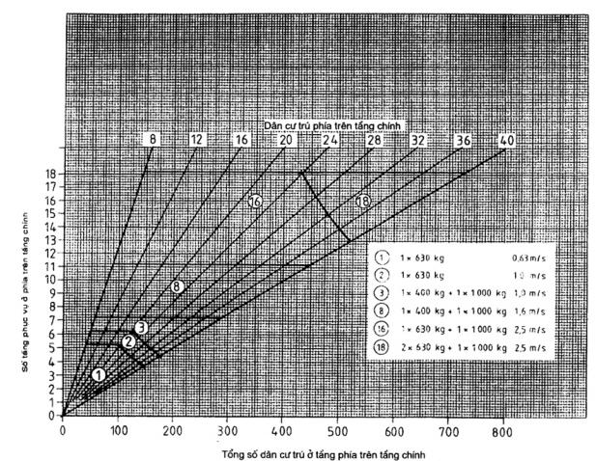

PHỤ LỤC B
(tham khảo)
DẢI THỜI GIAN 80 GIÂY KHÔNG DỪNG ĐỖ
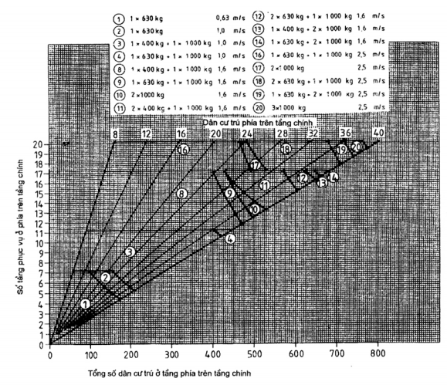

PHỤ LỤC C
(tham khảo)
DẢI THỜI GIAN 100 GIÂY KHÔNG DỪNG ĐỖ
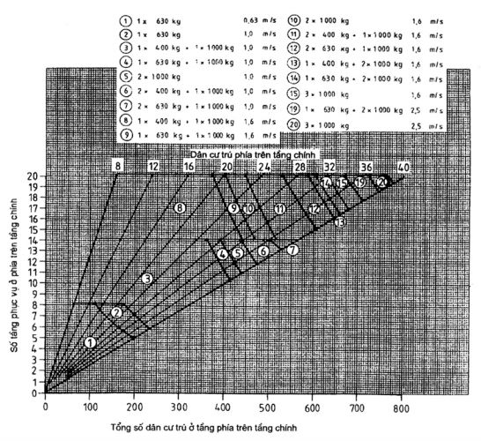

PHỤ LỤC D
(tham khảo)
DẢI THỜI GIAN 60 GIÂY VỚI MỘT ĐIỂM DỪNG ĐỖ DƯỚI TẦNG CHÍNH
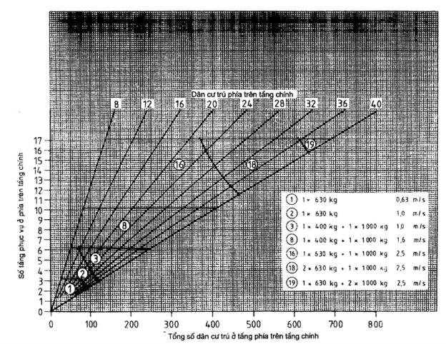

PHỤ LỤC E
(tham khảo)
DẢI THỜI GIAN 80 GIÂY VỚI MỘT ĐIỂM DỪNG ĐỖ DƯỚI TẦNG CHÍNH
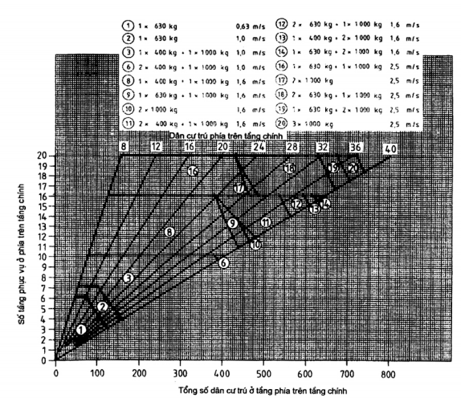

PHỤ LỤC F
(tham khảo)
DẢI THỜI GIAN 100 GIÂY VỚI MỘT ĐIỂM DỪNG ĐỖ DƯỚI TẦNG CHÍNH
